Amper: akım birimi.

Coulomb: Elektriksel yükün birimi.

Direnç: Elektrik akımına karşı gösterilen zorluk.

$$Tolerans= \frac{Hata }{Fabrika Değeri}×100\%$$

Parts Per Million: Direncin sıcaklıkla değişim katsayısı. Doğru orantılıdır.

PTC: Sıcaklıkla doğru orantılı.

NTC: Sıcaklıkla ters orantılı.

LDR: Işık yoğunluğu ile direnç ters orantılıdır.

Varistör: Gerilim ile değişen dirençtir. Devre girişinde voltaj kırpma amacıyla kullanılır.

Potansiyometre: Ayarlı dirençtir. Lineer ya da yarı logaritmiktir.

Kondansatör: Elektrik yükünü depolar. Güç kaynağında; filtre amaçlı. Ses yükseltecinde; kuplaj ve etkin topraklama sağlamak. Elektrik yükü plakalar arasındaki elektrik alana depolanır.

$$W=\frac{1}{2}×C×V^{2}$$

Seramik Kondansatör:

* Kutupsuzdur.
* Kapasite aralığı düşüktür.
* Yüksek frekans cevabına ve düşük parazit etkisine sahiptir.
* Rezonans devrelerinde yüksek stabilite ve düşük kayıplar sağlar.

Elektrolitik Kondansatör:

* Çoğu kutupludur.
* Pozitif kutuba uygulanan gerilim negatif kutuba uygulanandan yüksek olmalı.
* Yüksek sızıntı akımı-Tolerans değeri-Eş değer seri direnç değeri ömrünü azaltmaktadır.
* Kutuplu olanları sadece DC devrelerde kullanılmalı.

Film Kondansatör:

* Düşük maliyet
* Düşük endüktans
* Stabil çalışma
* PTFE film; yüksek sıcaklık direncine sahip olduğundan havacılık-askeri alanda kullanılır.
* Polyester film; uzun süreli stabilite gerektiren uygulamalarda kullanılır.

Mika Kondansatör:

* Düşük kayıplıdır.
* Yüksek frekanslarda kullanılır.
* Küçük değerlidir.

Polimer Kondansatör:

* Anakartlarda sıklıkla kullanılır.
* Yüksek maksimum çalışma sıcaklığı.
* Uzun ömürlü.
* En iyi stabilite.
* Düşük eş değer seri direnç ve yüksek güvenirlik.

Süper Kondansatör:

* Çok büyük miktarlarda elektriksel şarj depolar.
* Şarj gerilimi 2.5 – 2.7V arasındadır.
* Hızlı şarj-deşarj süreleridir.
* Otomotiv endüstrisinde; dinamik fren sistemlerinde (Kinetik Enerji Depolama Sistemi) kullanılır.
* Düşük güç gerektiren uygulamalarda kullanılır.

Tantalyum Kondansatör:

* Anod ucu tantalyum metalinden imal edilir.
* Katod ucu iletken metalden yapılmıştır.
* Kutuplu olarak imal edilir.
* DC devrelerde kullanılır.
* Termal kaçaklar olabilir bunun için akım sınırlayıcı veya termal sigorta kullanılmalı.

Bobin: Elektrik enerjisini manyetik alan şeklinde depolar. Filtrelerde ve frekans seçici devrelerde kullanılır.

$$W=\frac{L×I^{2}}{2}$$

Opamp: Lineer yükseltme işlemi için tasarlanmış analog entegre devreleridir.

Simetrik besleme: Çıkış sinyal genliği, pozitif besleme geriliminin max. değeri ile negatif besleme geriliminin max. değeri arasında değer alabilir.

+; Terslemeyen giriş

- ; Tersleyen giriş

Açık-döngü gerilim kazancı: Çıkış ile giriş arasında bir geri besleme olmadan çıkış gerilimin giriş gerilimine oranı.

Kapalı-döngü gerilim kazancı: Çıkış ile giriş arasında bir geri besleme olarak çıkış gerilimin giriş gerilimine oranı. Negatif geri besleme ile çıkış gerilim kazancı indirilebilir. Açık-döngü gerilim kazancına göre daha düşük kazanç elde edilir.

Giriş offset gerilimi: Giriş gerilimi uygulandığında, çıkış gerilimini 0V yapmak için girişler arasındaki fark gerilimi kullanılır. Bu değer offset gerilimidir.

EVİREN:

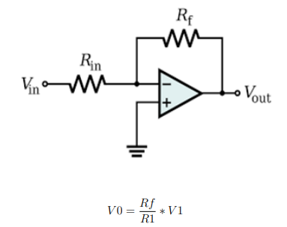

EVİRMEYEN:

* Frekans stabilitesi daha iyidir.

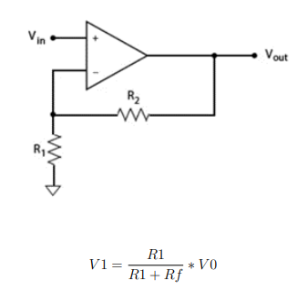

VOLTAJ İZLEYİCİ:

* Giriş geriliminin yükseltme olmadan çıkışa aktarıldığı opamp.
* Empedans uyumluluğunu sağlamak için kullanılır.
* Geri besleme olmadan, inverting girişe uygulanır.
* Gerilim farkı sıfırdır yani genlik ve faz aynıdır.

saat içeren bir resim

Açıklama otomatik olarak oluşturuldu

TOPLAYAN YÜKSELTEÇ:

* Her giriş sinyali, sabit bir kazanç değeri ile katlanarak elde edilen değerlerin toplanması ile çıkış sinyali oluşturur.

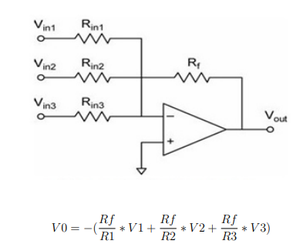

FARK YÜKSELTEÇ:

* Her iki girişine de sinyal uygulanır.
* Opamp giriş sinyalleri arasındaki genlik farkı çıkışa aktarılır.
* Tüm dirençler aynı değerde olursa, birim kazançlı fark yükselteç olarak adlandırılır ve çıkış gerilimi, giriş sinyallerinin farkına eşit olur.
* Eğer V 1 < V 2 ise çıkış genliği negatif olur.
* Eğer V 2 > V 1 ise çıkış genliği pozitif olur.

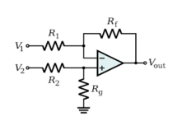

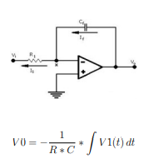

INTEGRAL ALICI:

* Sinyal kaynağı kare dalga ise çıkışta üçgen dalga elde edilir.
* PID yönteminde, opamp kullanılarak; integral, türev işlevleri hem giriş sinyaline hem de çıkıştan elde edilen hata sinyaline uygulanır böylece kontrol sağlanmış olur.
* Analog bir hesaplama ile sinyalin integralini alabilmek diferasiyel denklemlerin çözümünü sağlar. Böylece fiziksel sistemlerin işleyişi elektriksel olarak çözümlenir.
* Sabit bir giriş gerilimi uygulanırsa çıkış gerilimi; rampa şeklinde periyod suresince büyür.

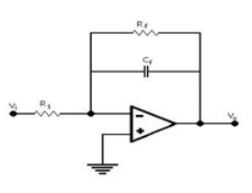

* Geri besleme elemanı olarak kondansator kullanıldığından, özellikle düşük frekanslı giriş sinyallerinde; kondansatorün açık devre gibi davranması sebebiyle, opamplar yüksek kazanç yüzünden doyuma ulaşabilir. Bunu engellemek için kondansatöre paralel Rf direnci bağlanır.

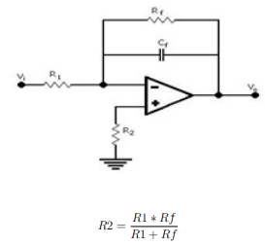

* Giriş polarma akımı pratikte eşit olmamaktadır. Bu yüzden ortaya çıkan giriş offset gerilimi opampın çalışmasını etkilemektedir. Bunu azaltmak için R2 direnci kullanılır

TÜREV ALICI:

* Kondansatör geri besleme yerine giriş elemanı olarak kullanılmıştır.
* Girişe uygulanan sinyalin genliği zamanla değişmiyorsa frekansı yoktur, türevi sıfır (0)’dır.

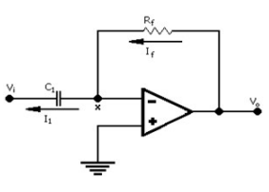

* Girişe uygulanacak frekans ise kondansatörün yüksek frekanslarda oldukça düşmesinden ötürü seri bağlı R1 direnci yardımıyla giriş sinyalinin olduğu gibi yükseltilerek çıkışa aktarılması engellenir.

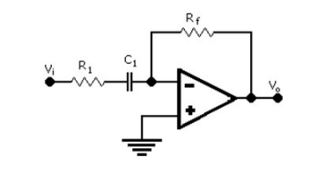

Amplifikatör: Girişine uygulanan bir sinyalin ihtiyaca göre gücünü arttırır.

$$Kazanç=\frac{Çıkış}{Giriş}$$

İdeal amplifikatör:

* Kazanç sabit kalabilmeli.
* Kazanç, çalışma frekansından etkilenmemeli.
* Kazanç, çıkış sinyaline gürültü eklememeli.
* Kazanç, sıcaklık değişiminden etkilenmemeli. İyi bir sıcaklık stabilitesine sahip olmalı.

Transformatör:

* Şebeke gerilimini düşük seviyedeki gerilim ve akımlara dönüştürme amacıyla kullanılır.
* Gerilim yükseltme ve düşürme işlemlerini sağlarken güç artırımını sağlamaz.
* Girişten çekilen güç çıkışta verebileceğinden her zaman fazladır.

Özdirenç:

* Materyalin boyutu artırıldığında direnci de artmaktadır.
* Kesiti artırıldığında direnci düşecektir.